Тема 12. Определение скорости детонации, работоспособности, бризантности, передачи детонации на расстояние для заряда ВВ.
Определение скорости детонации. Наиболее простой метод определения скорости детонации основан на сравнении известной скорости детонации детонирующего шнура со скоростью детонации испытуемого заряда (метод Дотриша). При взрыве детонация распространяется вдоль по заряду и по обеим ветвям детонирующего шнура. В месте встречи детонационных волн на пластинке образуется углубление. Расчет скорости детонации производиться исходя из равенства времени распространения детонационных вол по обеим ветвям шнура до места встречи.
В зависимости от цели испытаний заряд ВВ может быть в порошкообразном или прессованном виде с требуемой плотностью. Точность определения скорости детонации по этому методу ± (3 —5) %.
Точные методы определения скорости детонации основаны на фиксации электронным осциллографом или высокоточным секундомером времени прохождения детонационной волной фиксированного расстояния по заряду или на дешифровке скоростной киносъемки свечения детонирующего заряда.
Определение бризантности ВВ. По характеру действия взрыва ВВ на массив принято различать бризантное (дробящее) и фугасное (общее) действие.
К бризантным формам работы взрыва относится измельчение породы на контакте и в непосредственной от заряда. Эта работа пропорциональна плотности ВВ и квадрату.
Для оценки бризантного действия ВВ применяется проба на бризантность на свинцовых цилиндрах (метод Гесса) или проба на дробящее действие взрыва на породных образцах. служат для лабораторной сравнительной оценки ВВ.
К фугасным формам работы взрыва относятся разрушение породы на большем расстоянии от заряда (за пределами бризантного действия), движение породы при взрыве. Это действие взрыва проявляется в объеме, в сотни и тысячи раз превышающем объем заряда. Величина фугасной формы работы взрыва пропорциональна общей энергии ВВ или его работоспособности.
Для оценки фугасной работы взрыва применяется определение работоспособности в свинцовой бомбе (метод Трауцля), на баллистической мортире, на баллистическом маятнике, по воронке выброса. Результаты сравнительных испытаний ВВ на баллистической мортире используются в США и в других странах для определения переводных коэффициентов при расчете удельных расходов различных ВВ. Для этого на мортире подбирают величину заряда Qc применяемого ВВ, который дает такое же отклонение мортиры, как заряд Qo стандартного ВВ. Поправочный коэффициент на расход ВВ равен Qx/Ro.
Определение бризантности по методу Гесса выполняют на цилиндре из рафинированного свинца высотой 60 мм и диаметром 40 мм, на который помещают стальную пластинку толщиной 10 мм и диаметром 41 мм и заряд массой 50 г в бумажном патроне диаметром 40 мм при плотности р ~ 1 г/см"; в заряде делается отверстие под капсюль-детонатор глубиной 15 мм.Свинцовый цилиндр с пластиной и зарядом располагают на массивной стальной подставке. При взрыве свинцовый цилиндр деформируется, приобретая грибообразную форму. Бризантность оценивается разностью средних высот до и после взрыва в миллиметрах, измеренных в четырех диаметрально противоположных точках цилиндра. Метод Гесса применяется только в качестве контрольного или приемочного на заводах-изготовителях. Для определения бризантности грубодисперсных и гранулированных ВВ, у которых критический диаметр открытого заряда больше 40 мм, его размещают в стальном кольце. Получаемые при таких испытаниях результаты несравнимы с результатами, полученными при взрыве открытых зарядов. Для наиболее мощных ВВ (гексоген, ТЭН) при определении бризантности применяют заряды массой 25 г, так как заряд 50 г со стандартными.
Определение работоспособности ВВ в свинцовой бомбе и на породных образцах. Бомба Трауцля в виде цилиндра высотой 200 мм и диаметром 200 мм изготавливается рафинированного свинца, имеет отверстие диаметром 25 мм и глубиной 125 мм для помещения заряда ВВ массой 10 г с электродетонатором. Забойка песчаная. После взрыва в бомбе образуется раздутие , величина которого за вычетом объема отверстия (61-62 см³)и расширения производимого электродетонатором (~30 см"), и является мерой относительной работоспособности ВВ.
Определение работоспособности ВВ в баллистической мортире. Баллистическая мортира представляет собой массивный цилиндр, подвешенный на тягах в виде маятника. В корпусе имеются взрывная камера, в которой подрывается заряд (обычно величиной 10 г), и расширительная камера, в которой помещается массивный поршень-снаряд. При взрыве поршень-снаряд выбрасывается из мортиры, а сама мортира отклоняется на некоторый угол, фиксируемый специальным устройством. По углу отклонения мортиры оценивается эффективность ВВ. За стандарт принимается отклонение мортиры зарядом тротила массой 10 г. Для сравнительной оценки другого ВВ определяют заряд, вызывающий такое же отклонение мортиры.
Передача детонации на расстояние. Детонационная волна на границе заряда вызывает в окружающей среде (например, в воздухе) ударную волну. Вблизи места взрыва – на протяжении 7…14 радиусов заряда r_{зар} вместе с воздушной ударной волной движутся продукты взрыва, плотность которых в 20 раз выше плотности воздуха на фронте ударной волны. Они оказывают значительно большее динамическое действие на преграду, чем ударная волна. На расстоянии 14...20r_{зар} продукты взрыва вследствие рассеивания и отставания от воздушной ударной волны оказывают примерно одинаковое с последней действие. На расстоянии 20r_{зар} разрушительный эффект обусловливается только действием ударной волны.
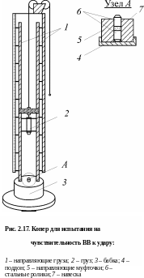
Продукты взрыва заряда ВВ и ударная волна в воздухе могут вызвать взрыв второго близко расположенного патрона ВВ. Такой взрыв называется взрывом через влияние или передачей детонации на расстояние (рис. 2.18). Первый патрон называется активным, второй – пассивным.
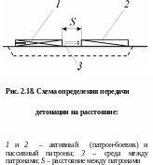
Дальность передачи детонации возрастает: с увеличением мощности и плотности ВВ активного патрона; с уменьшением плотности и повышением чувствительности пассивного; с увеличением диаметра активного и пассивного патронов. Дальность передачи зависит также от плотности и упругости среды, в которой распространяется ударная волна: чем больше упругость и меньше плотность среды, тем дальше передается детонация. Она хорошо передается через воздух, несколько хуже - через воду, ещё хуже – через дерево, глину, песок, горную породу.
У прессованных и пластичных ВВ дальность передачи детонации меньшая, чем у порошкообразных. Сенсибилизированные нитроэфирами ВВ имеют большую передачу детонации, чем аммиачно-селитренные. В шпурах (и при канализации детонационной волны) детонация передаётся на расстояние в 2…4 раза большее, чем на открытом воздухе.
Способность ВВ к передаче детонации на расстояние проверяют следующим способом: укладывают на твёрдый грунт соосно два патрона ВВ на некотором расстоянии один от другого. В торец одного патрона вставляют электродетонатор так, чтобы детонационная волна была направлена в сторону пассивного соседнего. О полной детонации патронов судят по углублениям в грунте на месте их расположения и по отсутствию остатков ВВ или оболочки: должны образоваться два углубления, каждое длиной не менее длин патронов.
При трёх параллельных опытах не должно быть отказа или неполной детонации. В случае неполной детонации при расстоянии между патронами, установленному ГОСТом или ТУ, производят повторное испытание. Если будет хотя бы один случай неполной детонации, вся партия ВВ бракуется.
Патроны водоустойчивых ВВ перед испытанием погружают в воду в вертикальном положении на глубину 1 м (от нижнего торца) на 1 ч.
Безопасные расстояния, на которые не передается детонация, важно знать при оценке детонационной способности ВВ в целях создания условий для полной детонации зарядов, а также безопасных условий при хранении и транспортировании ВВ.
Минимальное безопасное расстояние, м, по передаче детонации от центра активного до поверхности пассивного хранилища ВМ рассчитывают по формуле М.А.Садовского
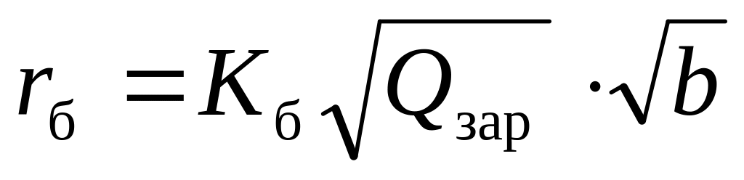 , (2.23)
где К_{б} – коэффициент, зависящий от вида ВВ и условий взрывания и (принимается по табл. 9 ЕПБ, для ВВ аммиачно-селитренных К_{б}=0,65 при необвалованных хранилищах и 0,25 – при обвалованных; для тротила – соответственно 1,5 и 0,65).
Q_{зар} – масса ВВ активного хранилища, кг.
b – меньший линейный размер пассивного заряда (ширина штабеля хранилища), м.

